Opis przedmiotu zamówienia
Nazwa zadania: | Przebudowa i rozbudowa amfiteatru w Ustroniu Morskim

Kod CPV: 45200000-9 Roboty budowlane w zakresie wznoszenia kompletnych obiektów budowlanych lub ich części oraz roboty w zakresie inżynierii lądowej i wodnej
45111200-0 Roboty w zakresie przygotowania terenu pod budowę i roboty ziemne
45111291-4 Roboty w zakresie zagospodarowania terenu
45233200-1 Roboty w zakresie różnych nawierzchni
45111300-1 Roboty rozbiórkowe

- Zakres rzeczowy zamówienia

Przedmiotem zamówienia jest budowa obiektu amfiteatru miejskiego wraz z infrastrukturą techniczną oraz zagospodarowaniem terenu na działce numer 260/6 obręb Ustronie Morskie gmina Ustronie Morskie.
- Zakres robót obejmuje:
  - rozbiórkę części przebudowywanych obiektów,
  - wycinkę drzew i zakrzaczeń, zgodnie z zagospodarowaniem terenu,
  - budowę zadaszonej sceny,
  - budowę budynku zaplecza sceny,
  - budowę trybun,
  - budowę zadaszenia trybun,
  - budowę budynku kas,
  - budowę sanitariatów,
  - zagospodarowanie terenu,
  - przedmiot zamówienia nie obejmuje wykonania budynków małej gastronomii wraz z przyległym zagospodarowaniem terenu (zgodnie z poniższym rysunkiem) oraz ogrodzenia amfiteatru. Należy jednak zakończyć zewnętrzne sieci: wody, kanalizacji sanitarnej i elektryczną w sposób umożliwiający podłączenie do tych sieci w późniejszym czasie mobilnego obiektu gastronomicznego.

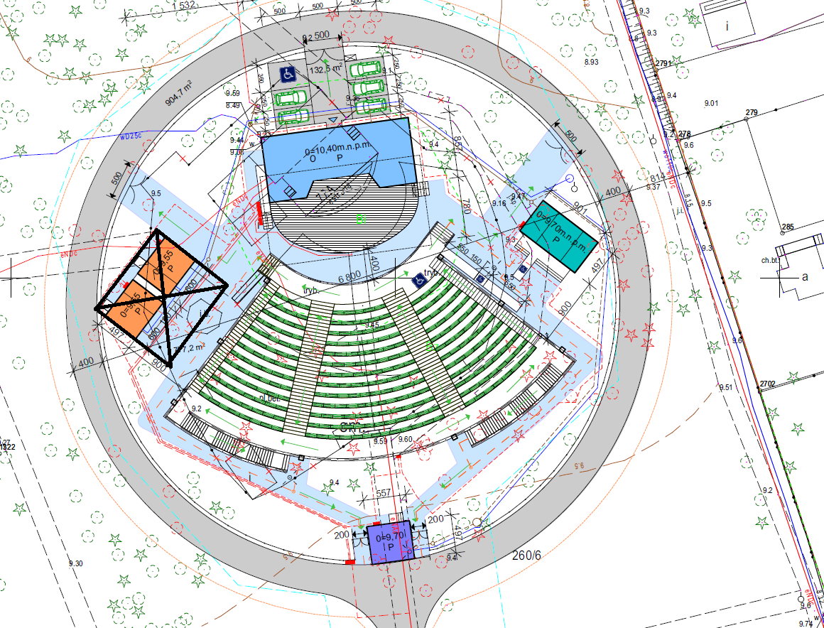
RYS. (oznaczone powyżej - budynki małej gastronomi oraz przyległa do nich nawierzchnia – wyłączone z niniejszego postępowania)

- Szczegółowy opis zamówienia

- Elementy wspólne
  - Schody – wykończone materiałem mrozoodpornym, antypoślizgowym, ryflowanym na krawędzi stopni; Wszystkie schody winny posiadać balustradę od strony przestrzeni otwartej na wysokości 110 cm oraz obustronnie poręcze na wysokości: 85 – 100 cm pierwszą poręcz oraz dodatkowo na wysokości 60 – 75 cm drugą poręcz.
  - Pochylnie – wykończone materiałem mrozoodpornym, antypoślizgowym, pochylnia winna posiadać balustradę od przestrzeni otwartej na wysokości 110 cm oraz obustronne poręcze na wysokości 75 cm oraz 90 cm, zamawiający dopuszcza montaż pochylni systemowej (pod warunkiem zgodności z zasadami uniwersalnego projektowania).
  - Poręcze i balustrady zewnętrzne należy wykonać ze stali o podwyższonej odporności na korozję (tzw. „kwasówka”).
  - Zamawiający wymaga zastosowania we wszystkich pomieszczeniach tynków cementowych zatartych na gładko.
  - Wykończenie ścian zewnętrznych budynków – tynk mineralny typu „baranek” na siatce, malowany dwoma odcieniami szarości (sposób malowania do ustalenia z zamawiającym).
  - Cokoły budynków – tynk mozaikowy w kolorze ciemnym szarym.
  - Płytki podłogowe (terakota, gres) oraz płytki ścienne w rozmiarach 60x60cm, 30x60 cm, 10x20 cm (a’la cegiełka).
  - Parapety: wewnętrzne – PCV lub MDF (w kolorze stolarki okiennej), zewnętrzne – PCV lub blacha (w kolorze stolarki okiennej);
  - Orynnowanie - PCV lub blacha (w kolorze stolarki okiennej zewnętrznej);
  - Stolarka okienna i drzwiowa:
    - okna – PCV w kolorze: zewnątrz – ciemny szary (np. antracyt), wewnątrz - biały,
    - okna w budynku sanitariatów – szyba mleczna.
    - drzwi zewnętrzne – stalowe lub w kolorze dopasowanym do koloru stolarki okiennej (zew.),
    - drzwi wewnętrzne – płytowe w kolorze jasnego drewna z ościeżnicą regulowaną; drzwi do łazienki z podcięciem wentylacyjnym.

- Zadaszona scena
  - Podłoga sceny – deska tarasowa gładka na pióro-wpust (w systemie niewidocznego montażu) na legarach.
  - Panele akustyczne – konstrukcja z rur kwadratowych stalowych, pokrycie z płyt elewacyjnych HPL w kolorze dopasowanym do elewacji budynku zaplecza sceny.
  - Front sceny wykończony tynkiem mozaikowym w kolorze zbliżonym do kolotu elewacji budynku zaplecza sceny.

- Trybuny
  - Wykończenie ściany oporowej – tynk mozaikowy – ułożony we wzór fal poprzez zastosowania kilku kolorów tynku, górna powierzchnia ściany – kostka betonowa (jak nawierzchnia trybun).
  - Nawierzchnia trybun oraz schodów w obrębie trybun – kostka betonowa 10x20 cm, w dwóch odcieniach szarości (np. trybuny jasny Sary, schody – ciemny szary).
  - Siedziska trybun – drewniane zabezpieczone przed czynnikami atmosferycznymi, malowane / bejcowane na ciemny kolor (np. palisander), konstrukcja – stalowa.

- Zadaszenie trybun
  - Zadaszenie membranowe o parametrach jak poniżej:
    - wytrzymałość na rozciąganie (osnowa/wątek) – min 112/112 kN/m,
    - wytrzymałość na rozdarcie (osnowa/wątek) – min 0,8/0,65 kN.

- Budynki: zaplecza sceny oraz kas
  - Pomieszczenia (garderoby, pom. gospodarza, kasy, informacja turystyczna, kuchnia):
    - ściany – malowane farbą lateksową na kolor wskazany przez zamawiającego;
    - w kuchni fartuch z płytek nad blatem kuchennym;
    - w przedsionku budynku kasy fartuch z płytek nad blatem kuchennym;
    - sufity – malowane farbą lateksową na biało;
    - posadzki – płytki podłogowe + cokół licowany ze ścianą.
  - Łazienki / wc:
    - ściany – płytki do wysokości 2,1 m licowane ze ścianą (2 kolory płytek ułożone wg wskazań zamawiającego), powyżej malowane farbą lateksową na biało;
    - sufity – malowane farbą lateksową na biało;
    - posadzki – płytki podłogowe + cokół licowany ze ścianą.

- Sanitariaty
  - Ściany – płytki do wysokości 2,1 m (2 kolory płytek ułożone wg wskazań zamawiającego) licowane ze ścianą, powyżej malowane farbą lateksową na biało.
  - Sufity – malowane farbą lateksową na biało.
  - Posadzki – płytki podłogowe + cokół licowany ze ścianą.
  - Pomiędzy poszczególnymi ustępami, zastosować należy ścianki systemowe z trwałych i odpornych na uszkodzenia materiałów (np. płyta HPL) wraz z drzwiami z tego samego materiału o wysokości całkowitej systemu min. 2,1 m,
  - Toaleta przeznaczona dla osób niepełnosprawnych winna być wyposażona w urządzenia przystosowane dla potrzeb tych osób (np. umywalka posiadająca specjalne wgłębienie oraz odpowiednią szerokość i wyprofilowane brzegi, bateria jednouchwytowa z długą dźwignią, deska sedesowa mająca w przedniej części przerwę itp.) oraz w niezbędne poręcze i uchwyty. Wszystkie elementy łazienki winny być zamontowane na odpowiednich wysokościach.
  - W łazience dla osób niepełnosprawnych montaż przewijaka naściennego.
  - Montaż podajników łazienkowych (na mydło, papier ręcznikowy oraz papier toaletowy) oraz luster nad umywalkami.

- Zagospodarowanie terenu
  - Nawierzchnia ciągów przeznaczonych pod ruch kołowy:
    - kostka betonowa bez fazowa o wym. 8x10x20cm
    - podsypka cementowo-piaskowa gr. 5cm
    - podbudowa z kruszywa łamanego stabilizowanego mechanicznie gr.25cm
    - wzmocnienie podłoża kruszywem stabilizowanym cementem Rm=2,5MPa gr.15cm.
  - Miejsca postojowe należy wydzielić poprzez ułożenie linii z kostki w kontrastowym kolorze, bądź liniami malowanymi farbą do malowania oznaczeń drogowych (w kolorze białym).
  - Miejsce postojowe dla osób niepełnosprawnych winno posiadać oznaczenie poziome (znak P-24 namalowany białą farbą na niebieskim tle) oraz pionowe (znak pionowy D-18 lub D-18a wraz z tabliczką T-29).
  - Nawierzchnia ciągów pieszych:
    - kostka betonowa bez fazowa o wym. 6xl0x20cm
    - podsypka cementowo-piaskowa gr. 5cm
    - podbudowa z kruszywa łamanego stabilizowanego mechanicznie gr. 10cm
    - wzmocnienie podłoża kruszywem stabilizowanym cementem Rm=2,5MPa gr.10cm.
  - Ciągi piesze powinny być wyposażone w ścieżkę dotykową dla osób niewidomych i słabowidzących.
  - Wyrównanie terenów zielonych i obsianie ich trawą.

- Rozbiórki
Zakres robót obejmuje także wykonanie wszystkich koniecznych robót rozbiórkowych niezbędnych do zrealizowania inwestycji, w tym. M. in. rozebranie istniejących terenów utwardzonych dojść, dojazdów i placów, rozebranie trybun widowni wraz z ławkami, rozebranie ogrodzenia, rozebranie obiektów zlokalizowanych na terenie amfiteatru wraz z ich wyposażeniem. W wycenie należy uwzględnić również koszty wywiezienia i utylizacji materiałów rozbiórkowych. Zamówienie obejmuje wycięcie ok. 116 drzew. Pozyskane w trakcie wycinki drewno stanowi własność zamawiającego. Wykonawca przewiezie pozyskane drewno oraz materiały z rozbiórki nadające się do dalszego użycia (w szczególności wszelkie elementy betonowe, ogrodzenie wraz z bramami, kostkę betonową, drogowe płyty betonowe, elementy trybun) w miejsce wskazane przez zamawiającego (na odległość do 5 km).

- Pozostałe
  - Podczas budowy należy uwzględnić zasady uniwersalnego projektowania (wszystkie zasady dostępne są na stronie: https://budowlaneabc.gov.pl/).
  - Wszelka kolorystyka materiałów wykończeniowych (np. kolory farb, płytki, itp.) oraz montowanych elementów wyposażenia / osprzętu (np. oprawy oświetleniowe, kinkiety, itp.) – każdorazowo do ustalenia z zamawiającym.
  - Wszystkie miski ustępowe podwieszane na stelażu wraz z zabudową płytą gk.
  - Obiekt należy wyposażyć w oznaczenia ewakuacyjne oraz gaśnice.

- Uwagi
- Szczegółowe określenie zakresu przedmiotu zamówienia zawarte jest w dokumentacji projektowej oraz Specyfikacjach Technicznych Wykonania i Odbioru Robót. Załączony do dokumentacji przedmiar robót jest jedynie materiałem pomocniczym. Podstawą wyceny dla wykonawcy winna być jego kalkulacja własna wynikająca z rachunku ekonomicznego, wykonanego w oparciu o zalecaną, dokonaną wizję lokalną, dokumentację techniczną, wiedzę techniczną, opis przedmiotu zamówienia oraz wzór umowy. Zamawiający udostępnia przedmiar robót jedynie w celach informacyjnych, z zastrzeżeniem, że zamawiający nie ponosi odpowiedzialności za ewentualne jego błędy czy braki.
- Zaleca się, aby Wykonawcy dokonali wizji lokalnej na terenie realizacji inwestycji oraz w jego okolicach celem weryfikacji informacji przekazywanych w ramach przedmiotowego postępowania przez Zamawiającego.
- Wszelkie materiały oraz urządzenia niezbędne do realizacji przedmiotu zamówienia dostarcza Wykonawca. Materiały te muszą spełniać wymogi obowiązujących przepisów oraz być dopuszczone do stosowania w budownictwie zgodnie z obowiązującymi przepisami.
- Wszystkie materiały uzyskane w wyniku realizacji zadania, a nadające się do dalszej eksploatacji należy dostarczyć w miejsce wskazane przez Zamawiającego. Materiały nie nadające się do dalszej eksploatacji, Wykonawca zutylizuje we własnym zakresie zgodnie z obowiązującymi przepisami.
- Zamawiający nie dopuszcza stosowania gresu technicznego (wyjątkiem jest pomieszczenie magazynu w budynku sanitariatów).

